Открытый урок по русскому языку во 2 классе
Учитель: Доценко Лидия Николаевна,
МБОУ СОШ № 28 с.Ивановка
( ОБРАЗОВАТЕЛЬНАЯ СИСТЕМА «Школа 2100»)
Тема урока: « Правописание слов с разделительным ъ»
Тип урока. Урок повторения и закрепления изученного.
Цель урока:
- Образовательные:
- развитие умения писать слова с разделительным Ъ знаком;
- обозначать орфограмму и различать написания с разделительным Ъ и разделительным Ь знаками.
2. Развивающие:
- развитие умения видеть проблему, исследовать и добиваться ее разрешения;
- способствовать постановке и реализации целей урока;
- развитие орфографической зоркости;
- развитие коммуникативных навыков: умение общаться с одноклассниками и взрослыми, обосновывать собственную точку зрения, уважать другую точку зрения, владеть устной речью.
3. Воспитывающие:
- содействовать воспитанию ответственности и взаимовыручке;
- содействовать воспитанию позитивного отношения к учебе;
- воспитание умения ценить время.
Оборудование: компьютер, интерактивная доска, мультимедийный проектор, презентация, маршрут урока, подснежники из бумаги, корзина для цветов.
Ход урока.
( перед самым началом урока на экране слайд № 2)
Ну-ка, посмотри, дружок,
Ты готов начать урок?
Все ль на месте,
Все ль в порядке
Книжки, ручки и тетрадки?
Все ли правильно сидят?
Все ль внимательно глядят?

- Орг. Момент (1 мин.) – Слайд № 3
Громко прозвенел звонок,
Начинается урок.
Наши ушки на макушке,
Глазки широко открыты,
Слушаем, запоминаем,
Ни минутки не теряем!
- Я рада вновь видеть всех вас на уроке. Давайте,друзья, улыбнемся друг другу! Улыбки подарим гостям! К уроку готовы? Я рада! Желаю успехов всем нам!

- Самомассаж рук.
- Большим и указательным пальцам поглаживаем от кончиков до основания сначала одной рукой, потом другой.
- При помощи карандаша трем ладони с внутренней стороны, затем – с тыльной стороны.
- Заканчиваем массаж поглаживанием обеих рук.
- Дотрагиваемся ладонями до щек, ощущаем тепло своих рук.
3. Минутка чистописания. ( 4 мин.)
( открывают тетрадь, рассказывая стихотворение)- Слайд № 4
Я тетрадь свою открою
И наклонно положу.
Я, друзья, от вас не скрою,
Ручку я вот так держу.
Сяду прямо, не согнусь,
За работу я возьмусь.
(повторяют правила посадки)
- Денис, скажи, пожалуйста, какое сегодня число? ( сегодня 16 марта).
- По середине рабочей строки записали
16 марта (слайд № 5 )
- На следующей строке по середине записали
Классная работа.
- Каким бы вы хотели видеть наш урок? (веселым, интересным)
- А для этого мы должны с вами услышать тишину в классе. Какой звук произносят, когда хотят услышать тишину! (звук [Ч])
- Вот мы сегодня и вспомним как пишется прописная буква ч в соединении с верхней и нижней петелькой.
- Что мы знаем о звуке Ч ? ( согласный, глухой, непарный, всегда мягкий)
- Пишем букву ч с петелькой вверху и внизу и опять буква ч
4. Мотивирующее введение в тему урока.
- Послушайте внимательно стихотворение и ответьте на поставленный в нем вопрос!
Было «сели», стало «съели»,
Догадаться вы сумели,
Почему случилось так?
Кто виновник?
(все: Твердый знак – слайд № 6.)

- (Слайд № 7 ) Влад Волошин, прочти, пожалуйста, девиз нашего урока. ( Друзья, учение нас объединяет.)
- Богдан Перевощиков, как ты понимаешь девиз нашего урока? (только все вместе можно преодолеть все трудности и узнать много интересного)
- Я специально пропустила буквы в словах. Их написание вы мне объясните позже. А сейчас, может быть, кто-то уже готов назвать тему и цель урока. Маша попробует ответить на этот вопрос. ( Тема «РАЗДЕЛИТЕЛЬНЫЙ Ъ». Мы будем учиться писать слова с разделительным Ъ)
- Совершенно верно, но еще мы будем учиться различать написание разделительного Ъ и разделительного Ь.
- Вика Кобзева, какую букву мы вставим в слове ДРУЗЬЯ? ( В слове друзья мы вставим разделительный Ь)
- Впишите эту букву в предложении, в вашем маршруте урока
- Влад Морозов, какую букву мы вставим в слове ОБЪЕДИНЯЕТ? ( в слове объединяет мы вставим разделительный Ъ)
5. Развитие учебно – языковых, правописных и речевых умений. (Слайд № 8-9)
1) - Раздели слова на две группы и запиши их в тетрадь в 2 столбика
Съезд, ручьи, въезд, деревья, объявление.(Слайд № 8)
Крылья, вьюга, съел (Слайд № 9)
- Давайте проверим себя. Если у вас все выполнено верно , поставьте на полях плюс. (слайд № 10)
Ъ | Ь
съезд | ручьи
въезд | деревья
объявление | крылья
съел | вьюга

- Найдите в классе и покажите своими глазками ту букву, которую вставили в слова первого столбика. Волшебным взглядом перенесите эту букву в нужный столбик.
- Найдите букву, которую вставили в слова второго столбика и переместите ее в этот столбик.
- Богдан Перевощиков, на какую орфограмму слова первого столбика? (разделительный Ъ знак)
- Влад Морозов, расскажи нам правило о Ъ.
- Вика Калуцкая, на какую орфограмму слова второго столбика? ( разделительный Ь)
- Маша, расскажи нам правило.
Слайд № 11-12
- Что общего и чем отличаются Ъ и Ь знак? ( Ъ знак только разделительный, а Ь знак может быть разделительным и служить для смягчения согласных)
6. Динамическая пауза (под энергичную музыку выполняем движения по команде учителя)
2)Упражнение на развитие умения писать слова с приставками и предлогами, а также разделительный Ъ после приставок, объясняя выбор или отсутствие Ъ после приставок. ( слайд № 13-15
- Посмотрите на слайд. Прочитай, Рома, задание. (Спиши, раскрывая скобки. Вставьте, где нужно, разделительные Ъ и Ь.)
(По)езд (от)ехал (от)перрона.
(По)возка (под)ехала к (от)крытым воротам.
(От)испуга (вороб)и (вз)летели.
(Лад)я (от)плыла (от)(при)стани.

- Егор, что нам нужно сделать в этом задании? (списать,раскрыть скобки и вставить Ь и Ъ. подчеркнуть)
3) Упражнение на развитие умения писать слова с разделительным ъ, объяснять выбор разделительного ъ или отсутствие его, совершенствование навыков работы над лексическим значением слов. (Слайд № 16- 22)
- В данные слова вставьте пропущенные буквы и запишите рядом запишите противоположные по смыслу слова.
Под…ехал | отъехал
От…езд | приезд
С…ехались | разъехались
Вы…шел | зашел
Подо…шел | отошел
Вы…ехал | заехал
( разбирается каждое слово)
6. Физкультминутка.
- Ребята, встали все друг за другом. Если в слове есть разделительный мягкий знак – хлопаем в ладоши, если твердый знак – приседаем.
Счастье, объявление, польет, семья, разъясняю, солью, листья, въехал, колья.
7. Рефлексия деятельности. (слайд № 23)
- Ну что же, друзья, подведем итог.
- Вспомним девиз нашего урока.
- Вспомним девиз сегодняшнего урока. Кто сможет объяснить, какой знак вставим в слово друзья, объединяет? Почему?
- Назовите тему сегодняшнего урока.
- Что нового узнали на уроке?
- А чем отличаются друг от друга разделительные ь и ъ знаки?
- Оцените себя. Перед вами лежат три подснежника. (слайд № 24)

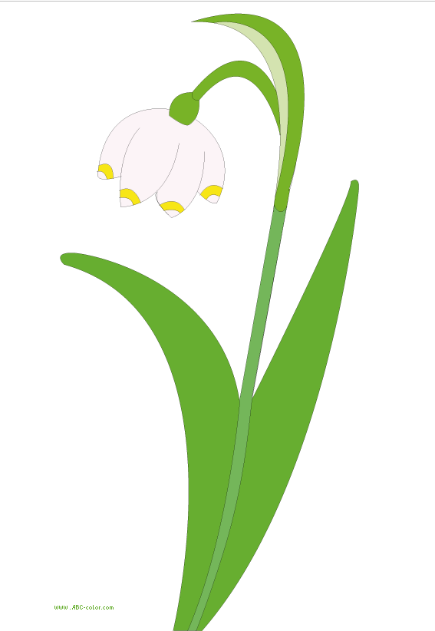распустившийся подснежник говорит, что Вы считаете, что урок прошёл для вас плодотворно, с пользой. Вы поняли тему и можете помочь другим.
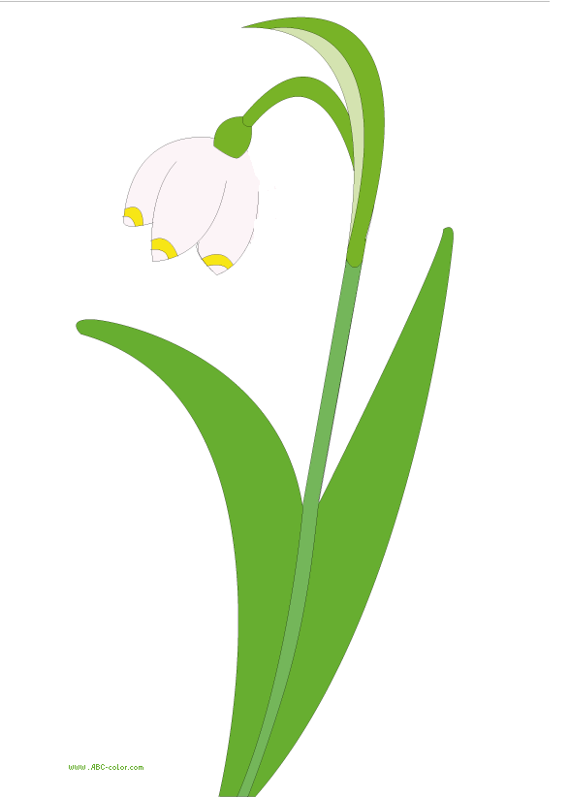подснежник с тремя лепестками говорит, что Вы считаете, что поняли тему, но вам ещё нужна помощь.
 нераспустившийся подснежник говорит, что Вы считаете, что было трудно на уроке.
- Выберите свой подснежник и поставьте его в корзину у доски. (Ученики выбирают подснежник, выходят к доске и ставят свои цветы в корзину)\
- Посмотрите какую замечательную корзину подснежников мы с вами собрали сегодня на уроке. (слайд № 25)
Пусть первый подснежник
Подарит Вам нежность!
Весеннее солнце подарит тепло!
А мартовский ветер подарит надежду,
И счастье, и радость, и только добро!

8. Домашнее задание. (слайд №26)
Упражнение 150. А по желанию - найти 2 пословицы, в которых есть разделительные ь и ъ знаки

